**漫像·零基础少儿漫画手绘培训班招生简章**

1. **培训名称：漫像·零基础少儿漫画手绘培训班**
2. **学制：**三个月 ，开课时间为2016年10月15-12月31日每周六上午9：00—12：00
3. **教学组织：**中国出版集团·漫像
4. **教学地点：**
5. **课程设置：**

零基础少儿手绘漫画培训班（9:00—12：00）

1. 第一节培训（9:00—9:45）
2. 课间（9:45—10:00）
3. 第二节培训（10:00—11:00）
4. 课间（11:00—11：15）
5. 第三节培训（11：15—12:00）

单次培训内容：

1. 如何成为小小漫画家
2. 人物的简笔
3. 动物的简笔
4. 漫画表情
5. 背景的画法
6. 怎么将动物拟人化
7. 日式漫画
8. 美式漫画
9. 怎么表现气氛
10. 超级英雄怎么画
11. 卡通形象的风格
12. 画自己的生肖
13. **自备画材：**铅笔、橡皮、马克笔、水彩笔
14. **招生对象：**7—12岁，打算培养漫画、美术相关兴趣的学龄儿童
15. **招生人数：20-30**人
16. **学习费用：6000**元/期（一季度），单次课：**500**元/课，单课时：**167**元/小时
17. **报名：**

**须家长协同学生一同到中国出版集团动漫事业部填写报名表格。**

**报名地址：北京市东城区朝阳门内大街甲55号（地铁6号线E口出）**

**咨询电话： 010-58110487**

**联系人：李老师**

1. **结业福利：**
2. **漫像认证证书**

参加全部培训课程结业的优秀学员，将会获得中版集团数字传媒有限公司·漫像颁发的漫像画家认证证书。得此证书将有资格参与漫像举办的一系列线上线下活动，以及与数百位国内知名漫画家交流学习的机会。

1. **量身定制推广计划，成名之路一马平川**

参加全部培训课程结业的优秀学员，将会得到一系列推广机会。您的优秀作品将由我们推送到多家知名媒体以及我们的自媒体线上发布主题专栏，让您一瞬间在国内漫画界小有名气。

1. **优秀作品出版机会**

参加全部培训课程结业的优秀学员的优秀作品，将会纳入我们的一系列出版计划中。也许结业不久之后，您就会收到登有您优秀作品的画册。

1. **结业后长期成长跟踪**

参加全部培训课程结业的学员，我们将长期与您建立联系，跟踪您的成长并给予建议。如最终您的成长得到漫像的认可，您也将获得漫像认证证书，以及参与各种活动的机会与官方推广机会等。

1. **老师赠送专属漫画肖像一副**

参加全部培训课程结业的学员将获得任课老师专属定制漫画肖像一幅。

**十二、通信地址：**

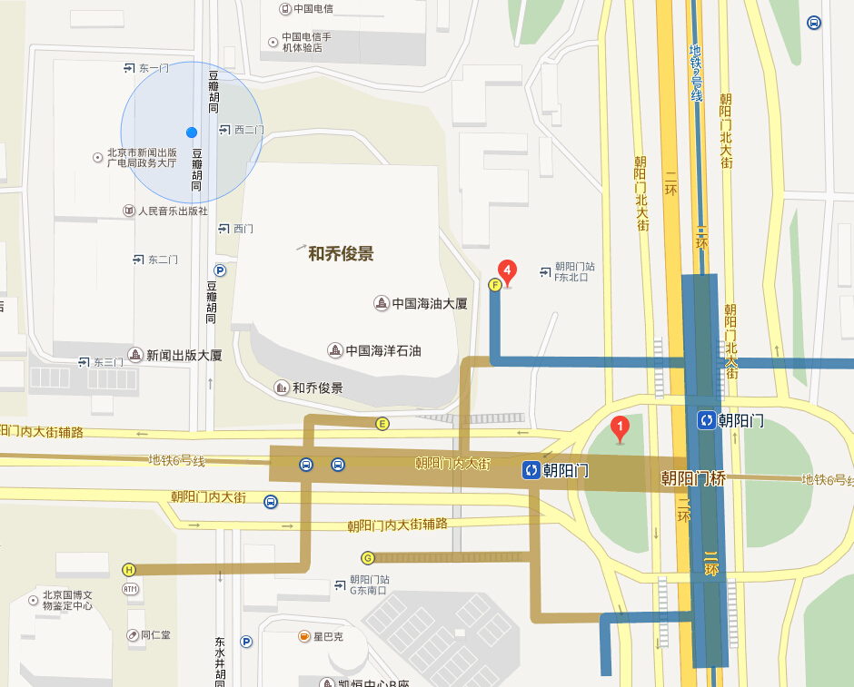

**北京市东城区朝阳门内大街甲55号**

**邮政编码：**100010

**咨询电话：**010-58110487

中国出版集团·漫像

二〇一六年九月